Министерство образования Республики Беларусь

Учреждение образования

БЕЛОРУССКИЙ ГОСУДАРСТВЕННЫЙ УНИВЕРСИТЕТ

ИНФОРМАТИКИ И РАДИОЭЛЕКТРОНИКИ

Факультет Информационных технологий и управления

Кафедра Высшей математики

Лабораторная работа №2

Вариант 2

|  |  |
| --- | --- |
| Выполнили:  Студенты группы  121702 | Колтович Д.С.  Буланович В.И. |
| Проверил: | П.А. Самсонов |

Минск 2022

1. 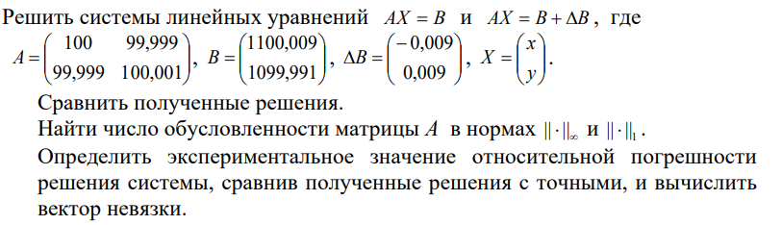

Решение:

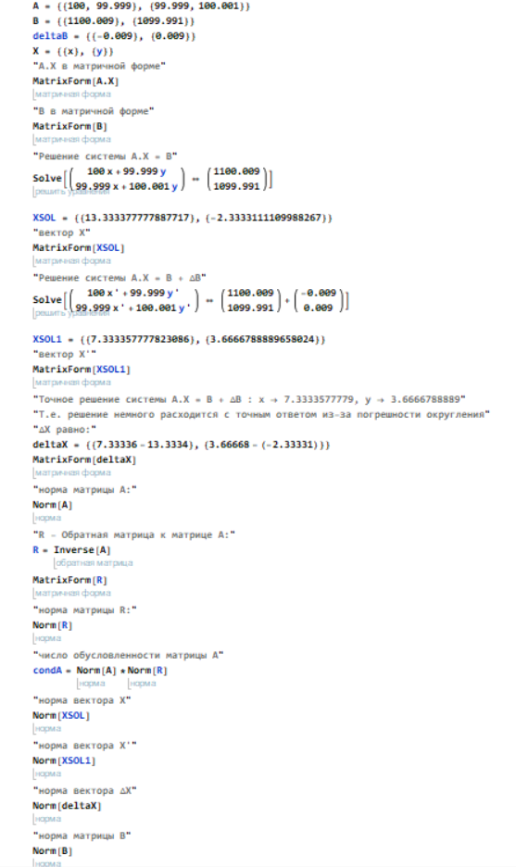

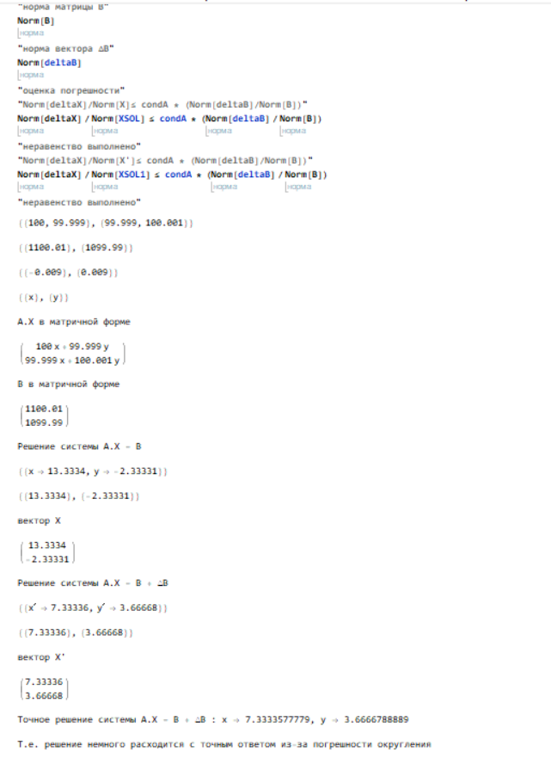

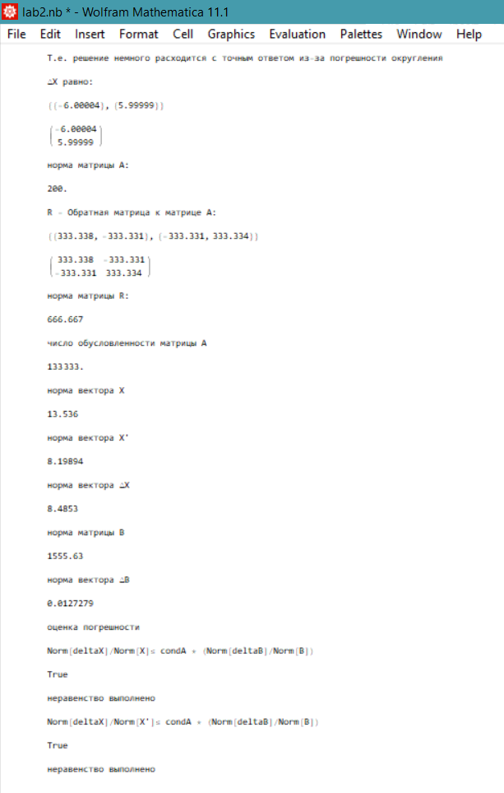

2.

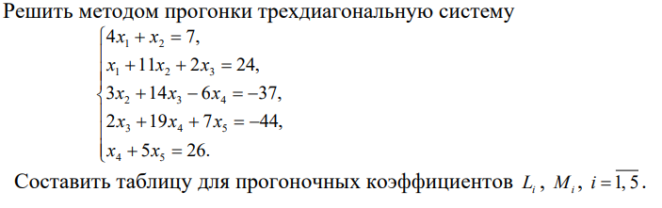

Решение:

